REPUBLIKA E KOSOVES
REPUBLIKA KOSOVO / REPUBLIC OF KOSOVO
KËSHILLI PROKURORIAL I KOSOVËS/ TUŽILAČKI SAVET KOSOVA/KOSOVO PROSECUTORIAL COUNCIL
Aktivnosti Tužilačkog Saveta Kosova
Maj 2017
MESEČNI BILTEN

Sadržaj

1. Sastanci Tužilačkog Saveta Kosova 3
Sto trideset treči sastanak Tužilačkog Saveta Kosova 3
Sto trideset četvrti sastanak Tužilačkog Saveta Kosova 5
2. Aktivnosti Predsedavajučeg TSK-a 7
Predsedavajuči Isufaj se sastao sa predstavnicima KDI-a i Pokreta FOL 7
Ocenjuje se saradnja tužilačkog sistema Kosova i Norveške 8
Ocenjuje se podrška programa Američkog Departmana Pravde, OPDAT 9
Predsedavajuči Isufaj se sastao sa predstavnicima Jedinice ES-a za Kosovo 10
3. Aktivnosti stalnih komisija 12
Komisija za Normativna Pitanja sačinila Pravilnik za Klasifikaciju Informacija u tužilačkom sistemu Kosova 12
Izrađuje se Pravilnik Komisije za Budžet, Finansije i Osoblje 13
4. Ostale aktivnosti 14
Radni sto za zaplenu i konfiskaciju nezakonite imovine 14
Reagovanje u vezi pretnje prema tužiocima Milić i Syljejmani 16
TSK i SSK odredili vršioca dužnosti Direktora KDT-a 17
UN-Women pruža podršku i nadzor za tužioce koji se bave ratnim zločinima 18
Diskutuje se budžetsko planiranje za organizativne jedinice tužilačkog sistema 19
5. Aktivnosti Sekretarijata Tužilačkog Saveta Kosova 20
6. Aktivnosti Jedinice za Procenu Učinka Tužilaštva Tužilačkog Saveta Kosova 22

Kosovo: Prishtina
Adresa: Luan Haradinaj u Prishtini, br.16/1 zona II, kategorija II
Tel: 038/200 18 710
Website: www.kpk-rks.org
e-mail: Info.kpk@rks-psh.org

Sastanci Tužilačkog Saveta Kosova

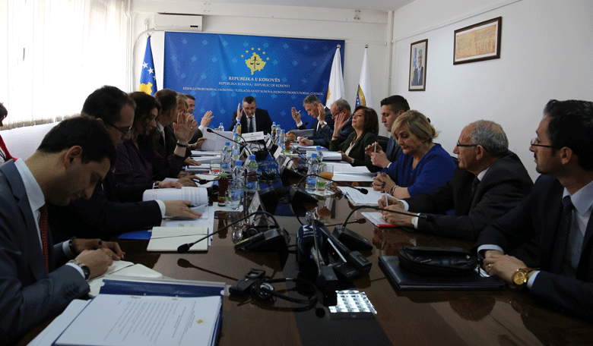

Sto trideset treči sastanak Tužilačkog Saveta Kosova

Priština, 16 maj 2017 – Održan je sto trideset treči sastanak Tužilačkog Saveta Kosova (TSK), predvođen od predsedavajučeg Tužilačkog Saveta, Bljerim Isufaj.
Tokom ovog sastanka, članovi Tužilačkog Saveta, razmatrali i usvojili Pravilnik Br.03/2017, Komisije za Upravljanje Tužilaštva, pravilnik koji određuje organizaciju, odgovornosti i funkcionisanje Komisije za upravljanje tužilaštva, kao Stalne Komisija Tužilačkog Saveta Kosova.
Takođe, članovi Tužilačkog Saveta su razmatrali i usvojili Izveštaj Nadzorne Komisije za vremenski period januar - mart 2017, za sprovođenje strateškog plana i plana delovanja u borbi protiv korupcije i privrednog kriminala, sa datim predlozima od strane članova TSK-a.
Takođe, tokom ovog sastanka je razmotren i usvojen Izveštaj popratnog međuinstitucionalnog mehanizma za usklađivanje statistika za karakteristična krivična dela, prezentiran od strane Direktora Sekretarijata Tužilačkog Saveta, Ljavdim Krasnići.
Isto na ovom sastanku, članovi Tužilačkog Saveta razmotrili i osvojili Izveštaj Radne Grupe za nadzor i procenu sprovođenja Strateškog Plana Saveta 2016-2018 za period januar – mart 2017.
Članovi TSK-a su doneli odluku da se isplate osoblja podrške vrše po zakonu.
Kao poslednja tačka dnevnog reda bilo je izveštavanje glavnih tužioca Osnovnih Tužilaštva Prištine, Prizrena i Gnjilana za vremenski period januar-mart 2017. Glavni tužioc Osnovnog Tužilaštva u Prištini, Imer Beka, glavni tužioc Osnovnog Tužilaštva u Prizrenu, Admir Šalja i zamenik glavnog tužioca Osnovnog Tužilaštva u Gnjilane, Arben Kadriu, izveštavali su pred članovima Saveta za tačke kao: podela predmeta, registracija slučajeva, procena učinka, unutrašnja i međuinstitucionalna komunikacija, godišnji plan za upravljanje predmetima kao i obuka tužilaca, i na kraju ovi izveštaji su usvojeni od strane članova TSK-a.

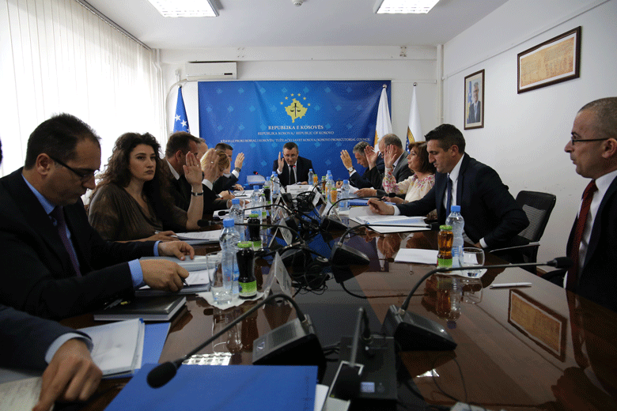

Održan je sto trideset četvrti sastanak Tužilačkog Saveta Kosova

Priština, 29 maj 2017 – Održan je sto trideset četvrti sastanak Tužilačkog Saveta Kosova (TSK), kojeg je predsedavao predsedavajuči Tužilačkog Saveta, Bljerim Isufaj.
Tokom sastanka, članovi Tužilačkog Saveta su razmotrili izveštaj Nacionalnog Koordinatora za borbu protiv Privrednog Kriminala za period januar-mart 2017 godine. Članovi TSK-a sa nekim predlozima usvojili su ovaj izveštaj.
Članovi TSK-a su razmotrili i usvojili tačku za standardne procedure delovanja za povečanje efikasnosti u obradi slučajeva nasilja u porodici.
Ovaj plan ima za cilj povečanje efikasnosti za obradu slučajeva nasilja u porodici tokom procesuiranja istih u tužilaštvo. Ova efikasnost se namerava postiči preko određivanja posebnih tužilaca u slučajevima nasilja u porodici.
Takođe, članovi TSK-a su razmotrili i usvojili Pravilnik Br. 04/2017, za Klasifikaciju Informacija tužilačkog sistema. Ovaj pravilnik ima za cilj klasifikaciju informacija tužilačkog sistema Republike Kosova, koji će se sprovoditi za ceo tužilački sistem.

Takođe, članovi TSK-a, sa datim sugestijama usvojili Pravilnik Br.05/2017, koji ima za cilj određivanje organizacije rada i odgovornosti Komisije za Budžet, Finansije i Osoblje, kao stalne komisije Tužilačkog Sistema. Delokrug ovog Pravilnika je delovanje Komisije koje se veže planiranjem, razmatranjem preporuka, upravljanjem i nadzorom budžeta TSK-a.
Članovi Tužilačkog Saveta usvojili su zahtev Glavnog Tužioca Specijalnog Tužilaštva Republike Kosova (STRK), Rešat Milaku, za produženje premeštaja Tužioca, Abdurrahim Isljami za još šest meseci.

Isto na ovom sastanku, članovi TSK-a su usvojili zahtev Nacionalne koordinatorke za izbore, Ljaura Pulja, za nadoknadu tužilaca i pomoćnog osoblja za njihovo angažovanje na dan izbora 11 juni 2017.
Kao poslednja tačka dnevnog reda što su članovi TSK-a razmotrili i usvojili bio je i zahtev Glavnog Tužioca Osnovnog Tužilaštva u Prištini, Imer Beka, da se za rukovodioca Departmana za Teška Krivična Dela odredi tužilac Kujtim Muniši.

Aktivnosti Predsedavajučeg TSK-a

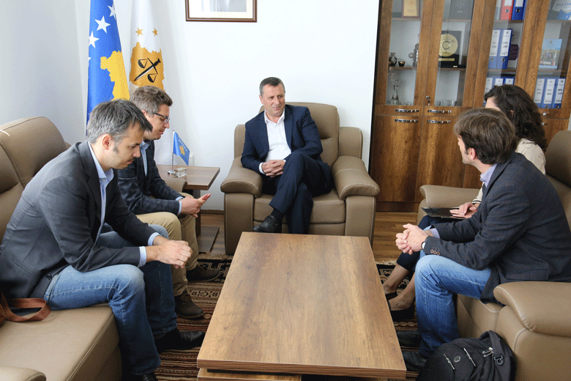

Predsedavajuči Isufaj se sastao sa predstavnicima KDI-a i Pokreta FOL
Priština, 5 maj 2017 – Predsedavajuči Tužilačkog Saveta Kosova (TSK), Bljerim Isufaj, primio na sastanku predstavnike Demokratskog Instituta Kosova (KDI) i pokreta FOL.
Tokom ovog susreta, predsedavajuči Isufaj je upoznat od strane predstavnika KDI-a i pokreta FOL, da oni zajedno sa Holandijskom fondacijom CILC (Center for International Legal Cooperation) rade na lansiranju projekta “Promocija integriteta u tužilačkom sistemu” koji se finansira od Holandijske Ambasade na Kosovu.
Oni su rekli da ovaj projekat, unutar tužilačkog sistema, bavi će se “skaniranjem integriteta tužilaca” i zatražili su saradnju i učestvovanje TSK-a u realizaciji dela projekta koji se tiče ovom sistemu.
Na drugoj strani, predsedavajuči Isufaj pružio svoju podršku i podršku TSK-a u realizaciji navedenog projekta, dok je pozitivno ocenio rad ovih nevladinih organizacija u nadgledanju tužilačkog sistema Kosova.
Predsedavajuči Isufaj zatražio od predstavnika KDI-a i Pokreta FOL, pa i od ostalih nevladinih organizacija koje se bave nadzorom tužilačkog sistema, da što objektivnije prikazuju u svojim izveštajima, rad, rezultate, nedostatke i predloge za tužilački sistem.

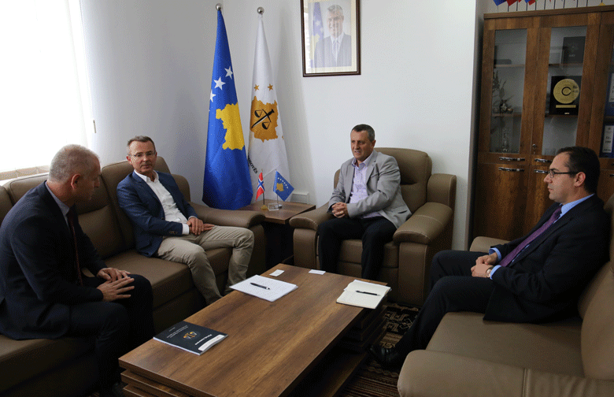

Ocenjuje se saradnja tužilačkih sistema Kosova i Norveške
Priština, 17 maj 2017 - Predsedavajuči Tužilačkog Saveta Kosova (TSK), Bljerim Isufaj, dočekao na jednom sastanku Direktora Pravne Administracije u Norveškoj, Sven Marius Urke
Na ovom sastanku govorilo se o saradnji između sistema pravde Republike Kosova i Norveške, sa posebnim naglaskom za Projekat Informativne Tehnologije i Komunikacije (ITK) i Sistema za Informativno Upravljanje Predmeta (SIUP).
Ovom prilikom, predsedavajuči Isufaj se zahvalio direktoru Marius Urke za podršku koju Norveška pruža tužilačkom sistemu Kosova, dok je naveo da Projekat ITK-SIUP, koji se finansira od Ministarstva Spoljnjih Poslova će uticati u povečanju transparentnosti.
Na drugoj strani, Direktor Pravne Administracije u Norveškoj, ocenjujuči saradnju sa tužilačkim sistemom Kosova, obečao stalnu podršku za ovaj sistem.

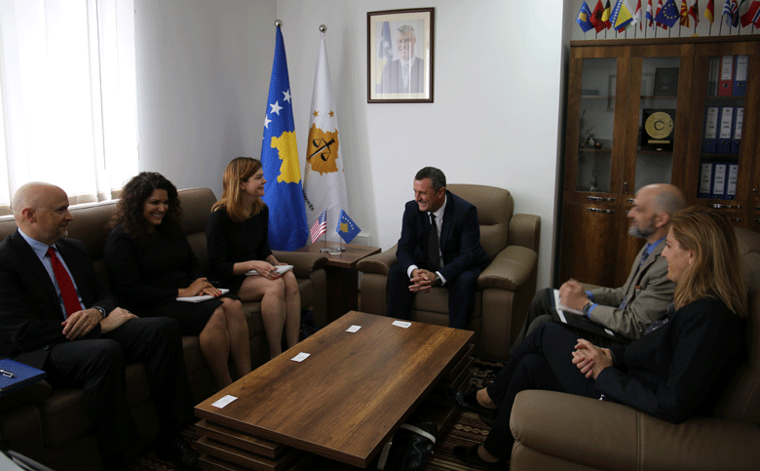

Ocenjuje se podrška programa Američkog Departmana Pravde, OPDAT

Priština, 25 maj 2017 - Predsedavajuči Tužilačkog Saveta Kosova (TSK), Bljerim Isufaj, dočekao na sastanku jednu delegaciju iz Wašingtona, Kancelarije za Međunarodna Pitanja Narkotika i Sprovođenja Zakona (INL), koju je predvodio direktor, Leon C. Lowder, Američkog Departmana Pravde za Pomoć, Obuku i Tužilački Razvoj Van Zemlje (OPDAT).
Tokom ovog susreta, predsedavajuči Isufaj je pozitivno ocenio saradnju i značaj kojeg program OPDAT ima za TSK-a. Zatim, je predstavio konkretna delovanja koja daje ovaj program u podršci TSK-a.
Predsedavajuči Isufaj je govorio i za ulogu koju ima pozicija Predsedavajučeg Saveta u tužilačkom sistemu, nadležnosti, ciljeve i rad koji se vrši od Tužilačkog Saveta Kosova.
Na kraju susreta, predsedavajuči Isufaj je rekao da nastavak podrške programa OPDAT za TSK-a biče veoma važan u daljnjem razvoju ove institucije.

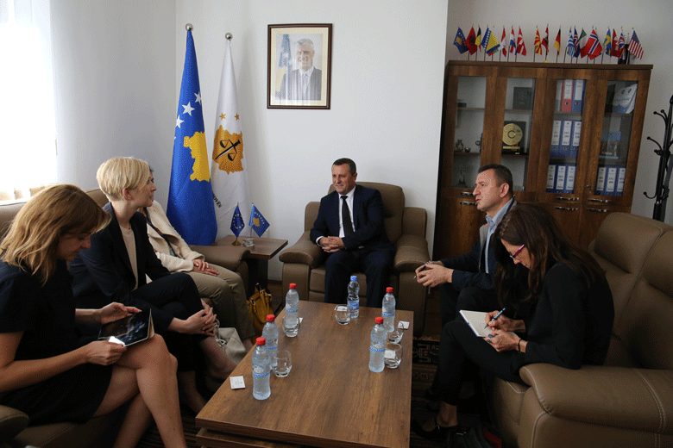

Predsedavajuči Isufaj se sastao sa predstavnicima Jedinice ES-a za Kosovo
Priština, 30 maj 2017 - Predsedavajuči Tužilačkog Saveta Kosova (TSK), Bljerim Isufaj, se sastao sa Lora Ujkaj dhe Julia Mueller-Hellman iz Opšte Uprave EZ-a – Jedinica Evropske Komisije za Kosovo.

Na početku sastanka, predsedavajuči Isufaj upoznao goste sa reorganizacijom TSK-a, radom koji se vrši i koji treba da se vrše, kao i sa izazovima sa kojim se suočava tužilački sistem Kosova.
Na drugoj strani, predstavnice Jedinice Evropske Komisije za Kosovo, pošto su ocenile rad kojeg vrši TSK, obavestile da u Septembru na Kosovu od strane ove Uprave, početi misija razmatranja rada kojeg vrši sistem pravde u Republici Kosova.
One su rekle da ova misija mora da se uzima kao mogučnost diskusije organa pravde Kosova sa predstavnicima iz zemalja EZ-a, da bi se postigao napredak u oblastima koje će se tretirati od ove misije.
Predsedavajuči Isufaj, ocenivši podršku koju EZ-a dala i daje za tužilački sistem Kosova, izrazio spremnost njegovu pa i celog tužilačkog sistema, za punu saradnju u realizaciji misije razmatranja realizovanog rada od sistema pravde u Republici Kosova.

Aktivnosti stalnih komisija

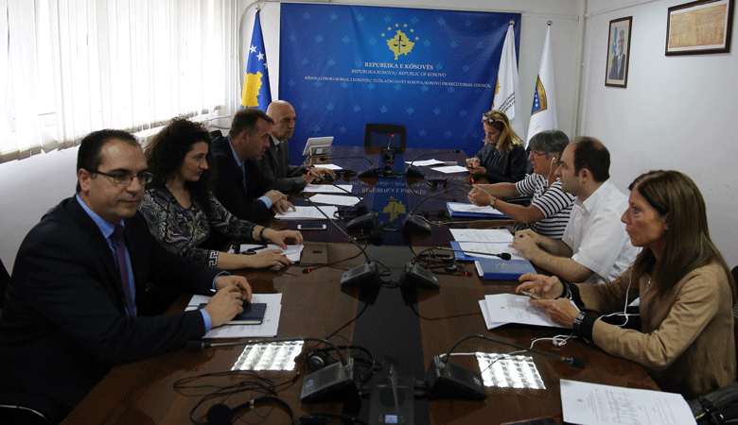

Komisija za Normativna Pitanja izradila Pravilnik za Klasifikaciju Informacija u tužilačkom sistemu Kosova

Priština, 17 maj 2017 - Komisija za Normativna Pitanja održala redovni sastanak gde je diskutovano o Nacrt-Pravilniku za Klasifikaciju Informacija u tužilačkom sistemu Kosova.
Na ovom sastanku, osim članova Komisije za Normativna Pitanja, učestvovali su i predstavnici iz Američke Ambasade, EULEX-a i projekta bližnjenja, koji stalno podržavaju rad Komisije za Normativna Pitanja pa i Saveta uopšte.

Posle diskusija članova komisije i međunarodnih predstavnika, izrađen je nacrt Pravilnika za Klasifikaciju Informacija u tužilačkom sistemu Kosova i isti nacrt, posle usvajanja od strane članova Komisije, odlučeno je da se pošalje na usvajanje Tužilačkom Savetu Kosova.

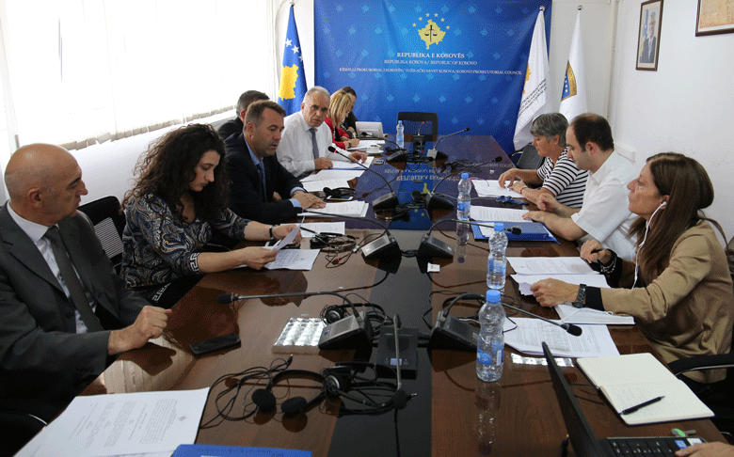

Izrađuje se Pravilnik Komisije za Budžet, Finansije i Osoblje

Priština, 17 maj 2017 - Komisija za Normativna Pitanja i Komisija za Budžet, Finansije i Osoblje, su održale zajednički sastanak, gde su diskutovale o Nacrt Pravilniku Komisije za Budžet, Finansije i Osoblje.
Na ovom sastanku, osim članova obeju komisija, učestvovali su i predstavnici iz Američke Ambasade, EULEX-a i projekta bližnjenja, koji stalno podržavaju rad Komisije za Normativna Pitanja pa i Saveta uopšte.
Posle diskusija članova komisije i međunarodnih predstavnika, izrađen je nacrt Pravilnika za Budžet, Finansije i Osoblje i isti nacrt, posle usvajanja od strane članova Komisije, odlučeno je da se pošalje na usvajanje Tužilačkom Savetu Kosova.

Ostale aktivnosti

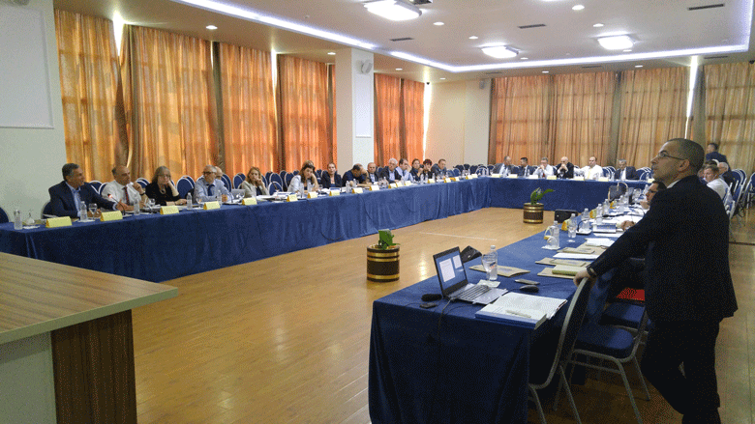

Radni sto o zapleni i konfiskaciji nezakonite imovine

Priština, 4 maj 2017 – Nacionalni Koordinator za suzbijanje Privrednog Kriminala sa podrškom Projekta “Daljnja podrška Institucijama Kosova u borbi protiv Organizovanog Kriminala, Korupcije i Nasilnog Ektremizma” organizovao trodnevni sto sa temom “Konfiskacija nezakonite imovine”.
Na ovom stolu koji je organizovan u Draču učestvovali su glavni državni tužioc Aleksander Ljumezi, tužioci i sudije sa Kosova i Albanije, predstavnici Američke Ambasade i predstavnici EZ-a koji su ujedno finansieri ovog stola.
Teme diskusija na ovom stolu su: Zakonske Odredbe za konfiskaciju po KZ,ZKP i ZPNK – izazovi;
- Posmatranja iz slučajeva ESLJP za konfiskaciju i praktični slučajevi;
- Regionalna saradnja i konfiskacija nezakonite imovine u Albaniji;
- Britanska praksa za konfiskaciju nezakonite imovine;
- Vrhovni Sud – ZKP, sa posebnim naglaskom na članove 69,96-99;
- Američko iskustvo u nezakonitoj imovini, vrste konfiskacije: krivična, civilna, administrativna i upoređivanje sa praksom na Kosovu.
Cilj ovog stola bio je skup svih glavnih aktera uključeni u mehanizmima zaplene i konfiskacije nezakonite imovine, da bi se diskutovale mane režima konfiskacije na Kosovu, kao one zakonodavne tako i one u praksi, diskutiranje najboljih evropskih praksi i njihovo sprovođenje na Kosovskom kontekstu.
Govorilo se i o pronalasku najboljih mogučih rešenja za poboljšanje ovog režima, i poboljšanje saradnje između tužilaštva i sudova na Kosovu za suzbijanje organizovanog kriminala i korupcije sa posebnim naglaskom na zaplenu i konfiskaciju imovine stečenom krivičnim delom.

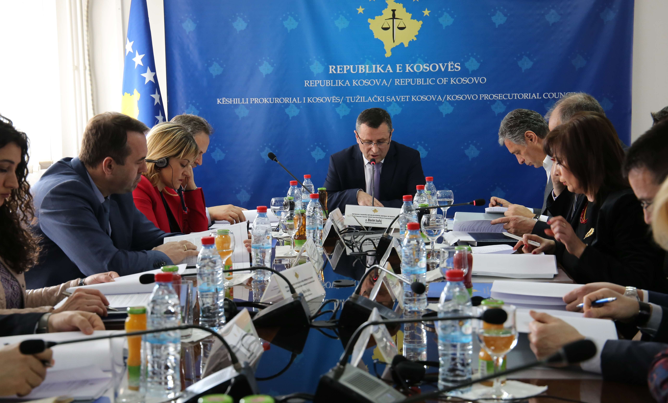

Reakcija u vezi izvršene pretnje prema tužiocima Milić i Syljejmani
Priština, 11 maj 2017 – Tužilački Savet Kosova izrazio negodovanje u vezi pretnje načinjene prema tužiteljkama Osnovnog Tužilaštva u Mitrovici, Radica Milić, ujedno članice TSK-a, i Fikrije Sylejmani, pretnja koja je u vezi sa njihovim radom.
Za nas kao Savet, takvi činovi pretnje prema tužiocima su nedozvoljeni i kao
takvi će se ozbiljno tretirati. Mi snažno stojimo na strani tužilaca, podržavamo njihov svokadnevni rad i ohrabrujemo ih na ispunjavanju njihove misije.
Tužilački Savet Kosova osigurava javnost da se ovo pitanje ozbiljno tretira i na potrebnom nivou urgentnosti koju zaslužuje ova situacija.

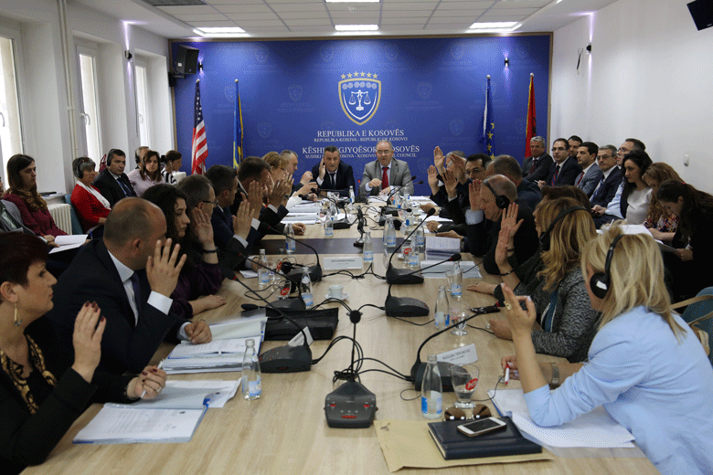

TSK i SSK odredili vršioca dužnosti Direktora KDT-a
Priština, 16 maj 2017 - Tužilački Savet Kosova (TSK) i Sudski Savet Kosova (SSK) održali su jedan zajednički sastanak gde su razmotrili Odluku za određivanje vršioca dužnosti Direktora Kancelarije Disciplinskog Tužioca (KDT).
Posle odvijenih diskusija od strane članova oba saveta odlučeno je da za vršioca dužnosti direktora Kancelarije
Disciplinskog Tužioca odredi Zef Prendrecaj.
Ova odluka donešena od oba dva saveta predviđa da će Zef Prendrecaj vršiti dužnost Direktora Kancelarije Disciplinskog Tužioca do stupanja na snazi novog zakonskog okvira koji reguliše odgovornosti i disciplinske postupke prema sudijama i tužiocima.

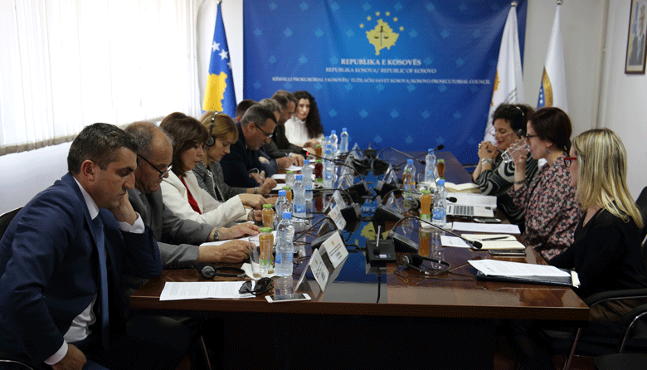

UN-Women pruža podršku i nadzor za tužioce koji se bave ratnim zločinima

Priština, 24 maj 2017 – Po drugi put je održan sastanak članova Tužilačkog Saveta Kosova TSK, vođen od predsedavajučeg Tužilačkog Saveta, Bljerim Isufaj, sa tužiteljkom i stručnjakinjom tranzicionalne pravde, sa posebnim fokusom u seksualnim zločinima tokom rata, gdj. Maxine Marcus, i njenom ekipom, koji su deo programa UN- Women-CJA Partnerstvo za Nadzor u Transformisano Pravo. Predsedavajuči Saveta, Bljerim Isufaj, je naveo da gdj. Marcus i njena ekipa, rade na jednom projektu koji pruža podršku i nadzor za tužioce koji se bave ratnim zločinima, zločinima protiv čovečanstva i genocidom. Ova ekipa pruža podršku tužiocima Specijalnog Tužilaštva Republike Kosova kao i Tužilačkom Savetu Kosova.
Tokom susreta, diskutovalo se i o slučajevima ratnih zločina tretiranih na Kosovu od strane UNMIK-a i EULEX-a i mogučnost prenošenja ekspertize ove oblasti kod lokalnih institucija.

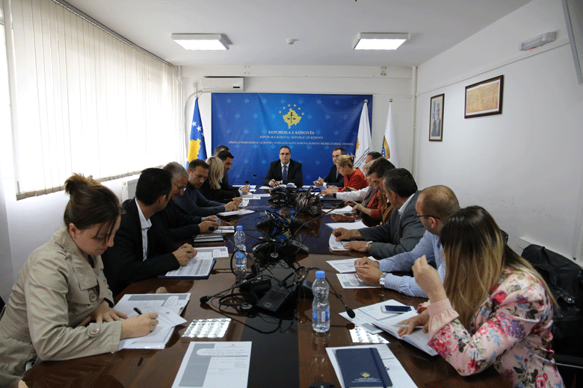

Diskutuje se budžetsko planiranje za organizativne jedinice tužilačkog sistema

Priština, 26 maj 2017 – Direktor Sekretarijata Tužilačkog Saveta Kosova, Ljavdim Krasnići, na zajedničkom radnom sastanku sa rukovodiocima departmana i ostalih organizacionih jedinica Sekretarijata, susreli su administratore svih tužilaštva Kosova.
Cilj ovog susreta je bio priprema i finalizacija prvog budžetskog zahteva za 2018 godinu i prerane budžetske procene za 2019-2020, dok je diskutovana i budžetska okružnica za 2018 godinu, kao i budžetske potrebe za organizacione jedinice tužilačkog sistema.
Ovom prilikom, direktor Krasnići zatražio od rukovodioca organizacionih jedinica tužilačkog sistema, da rade na što boljem planiranju budžeta za njihove jedinice, sa namerom realizacije ciljeva i mandata tužilačkog sistema.

Aktivnosti Sekretarijata Tužilačkog Saveta Kosova

Sekretarijat Tužilačkog Saveta Kosova (STSK), tokom maja meseca, realizovao razne aktivnosti, sa ciljem sprovođenja pravila, pravilnika i politika u vezi upravljanja, budžeta i administriranja tužilaštva.
Opžte službe su snabdevale sva tužilaštva sa potrošnim materijalom i pobrinule se za održavanje objekata preko intervencija u održavanju inventara i ostale opreme.
Takođe, opšte službe su administrirale sa vozilima gde je izvršeno redovno servisiranje, nadzor pređene kilometraže i druge potrebne intervencije u njihovom održavanju.
Opšte službe su realizovale i druge zadatke kao što su: procesuiranje predmeta za snabdevanje, registracija predmeta u sistemu E-imovina i održale sastanke sa administracijom tužilaštva za Sistem Upravljanja Službenih Vozila.
Ljudski Resursi su završili uže spiskove za 17 pozicija objavljenih po konkursu, dok su održavali pismene intervjue i procenili testove za ovih 17 pozicija.
Tokom gore navedenih procedura, poništen je konkurs za tri pozicije i ponovo objavljen konkurs za Službenika za Budžet i Finansije u Osnovnom Tužilaštvu u Prizrenu. Za neke pozicije završen je proces regrutiranja gde su obavešteni naj uspešniji i objava je publikovana na web-stranici TSK-a i DT-a.
Zatraženo je od Ministarstva za Javnu Upravu da završi postavljanje činova i za Pozicije rukovodioca kancelarija za koja su usvojeni koeficijenti – i za koja treba da se postavi nivo, čin i radni kod.
Budžet i Finansije u saradnji sa departmanima i divizijama pripremili zahteve za reviziju budžeta. Zahtev za reviziju je usvojen od Komisije za Budžet, Finansije i Opšte usluge i dostavljen Ministarstvu Finansija.
U Ministarstvo finansija je predat izveštaj finansijskih obaveza meseca april za budžetsku organizaciju.
Takođe, u skladu sa zakonodavstvom na snazi, kontrolisani su, obezbeđeni i potrošeni računi tužilačkog sistema po odobrenom budžetu.
Nabavka je odvijala procedure nabavke za projekte “ Servisiranje i održavanje agregata Tužilačkog Sistema Kosova”, Redizajniranje, reprogramiranje, održavanje i podrška web- stranice Državnog Tužioca, “Snabdevanje kartonskim fasciklama sa konopcem formata B4, “Snabdevanje sa tonerima za potrebe Tužilačkog Sistema Kosova”, “Razvijanje i implementacija elektronskog sistema za upravljanje vozila SEMV”, “Renoviranje dveju kancelarija STRK-a i Snabdevanje i postavljanje tapeta u Kancelarijama STRK-a”.
Informativna tehnologija je pružila sve zatražene usluge od osoblja tužilaštva za probleme koji su se pojavili tokom upotrebe opreme IT-a i elektronskih sistema.
U svim Tužilaštvima, održano je informativno prezentovanje u vezi aktivnosti Projekta TIK/SMIL koje su realizovane i koje će se realizovati, kao i prednosti koje će doneti informativni sistem za upravljanje predmetima u tužilaštva.
U okviru Projekta TIK/SMIL, nastavilo se razvijanje prototipa sistema za informativno upravljanje predmeta. Takođe, su pripremljeni kriteriji za raspodelu predmeta sa sistema na automatski način. Znači, svaki predmet koji će se registrovati u sistemu, automatski će se distribuirati kod svih tužioca u tužilaštvo.
Počelo je razvijanje elektronskog sistema za upravljanje dosijea tužilaca. Preko ovog sistema planira se upravljanje i administriranje dosijea tužilaca, disciplinski slučajevi, procena učinka tužilaca, obuke i upitnici.
Kancelarija za Komunikacije sa Javnošču pratila je aktivnosti TSK-a, Predsedavajučeg i Komisije za Normativna Pitanja kao i ostalih tela tužilačkog sistema, kojom prilikom je pripremila saopštenja, koja je objavila za medije i publikovala na web- stranici TSK-a. Ova Kancelarija je na dnevnoj bazi pripremila nadzor štampanih, elektronskih i vizualnih medija.
Unutrašnji revizor je finalizirao Izveštaj revizije za Diviziju Opštih Službi.

Aktivnosti Jedinice za Procenu Učinka Tužilaštva Tužilačkog Saveta Kosova

Jedinica za Procenu Učinka Tužilaštva (Jedinica) Tužilačkog Saveta Kosova, oslanjajuči se na zakonske nadležnosti u podršci Savetu, tokom maja meseca odvijala razne aktivnosti.
Kancelarija za Nadzor, Analitiku i Tužilačku Verifikaciju registrovala aplikacije kandidata za tužioce u skladu sa objavljenim konkursom od Saveta, kao i pružila tehničku podršku za Komisiju za Regrutovanje preko obaveštavanja kandidata koji su ispunili određene kriterije, te prijem pitanja i davanje odgovora kandidatima koji su uložili žalbe na odluke Komisije za Razmatranje.
Takođe, izradila izveštaj za procenu učinka tužilaca po odlukama donetim u Komisiji za Procenu Učinka Tužilaca.
U saradnji sa ekspertima IT-a rađeno je na određivanju Sistema za Elektronsko Upravljanje Dosijea Tužilaca.
Kancelarija za Statistike u okviru Jedinice pripremila statističke izveštaje, po zahtevima ASK-a za potrebe EUROSTAT-a, uradila dizajniranje i sadržaj statističkih izveštaja i spiskova koji se tiču slučajevima Korupcije, posle dodavanja novih polja na Aplikaciji kriMKorr, sa ciljem prikupljanja statističkih podatak, potrebnih za izveštaj SSA.
Takođe, je identifikovala i eliminisala problem funfsionalnosti Aplikacije baze podataka Departmana za Teška Krivična Dela (PP1), Osnovnog Tužilaštva u Peći i nadzor procesa Usklađivanja statističkih podataka između tužilaštva sa agencijama za sprovođenje zakona, podnosiocima krivičnih prijava i sudova.
Ova kancelarija tokom ovog meseca održala obuke sa pravnim službenicima Osnovnog Tužilaštva u Prištini sa ciljem osposobljavanja u primeni Aplikacije webkriMKorr, u podršci radu Jedinice za borbu protiv korupcije i privrednog kriminala.
Kancelarija za obuke na temelju saradnje sa Kancelarijom Američke Ambasade u Prištini, ICITAPI, Akademija Pravde (bivši Sudski Institut Kosova) su organizovali razne obuke za podizanje i stručno osposobljavanje tužilaca i administrativnog osoblja.
Tužioci su učestvovali u obukama u oblasti Krivičnog Postupka, Optužnica, Sudskog Pretresa u proceduri prema maloletnima, Odbrani Svedoka.
Dok, iz Materijalnog Prava učestvovali na obuci u vezi Ratnih Zločina, Nasilje u Porodici, Specijalizovanog programa u ojačanju stručnih kapaciteta u borbi protiv kibernetskog kriminala i korupcije.

